..

Dodatek č. 5 ke smlouvě č. 7/2009 ze dne 31.7.2009 o poskytování parkovacích služeb
Smluvní strany

Poskytovatel:

Zastoupený:
Tel.: IČ: DIČ:
Garáže Ostrava, a.s.
Havlíčkovo nábřeží 1167/12,
702 00 Ostrava-Moravská Ostrava
Ing. Evou Vlčkovou, pověřenou řízením společnosti 605836397
25360817
CZ25360817

Zapsaná v OR Krajského soudu v Ostravě, oddíl B, vložka 1510 Bank. spojení: ČSOB, a.s., č. účtu: 111434944/0300 Jako pronajímatel

Zájemce: Zastoupený:
IČ: DIČ:
Národní agentura pro komunikační a informační technologie, s.p.
Kodaňská 1441/46, 101 00 Praha 10 - Vršovice
Ing. Antonínem Chlumem, ředitelem Sekce Finance o majetek JUDr. Vladimírem Chrásteckým, ředitelem Sekce Legislativa 04767543
CZ04767543

Zapsán v OR Městského soudu v Praze, oddíl A, vložka 7565 Bank. spojení: ČSOB, a.s., č. účtu: 117404973/0300 Jako nájemce
Poskytovatel a zájemce se dohodli na následné změně smlouvy č. 7/2009:

1.
Článek III se ruší a nahrazuje novým čl. III v následujícím znění
Článek III. Druh parkování, parkovacíyodmlnky
- Parkoviště (parkovací objekt) Cerná Louka, Moravská Ostrava, Ostrava
Typ parkování- celodenní, cena 2 100,-Kčll auto/I měsíc vč. DPH
  - Počet parkovacích stání 3
  - Počet čipů 3
  - Parkovací doba je určena provozním řádem parkoviště
- Parkoviště (parkovací objekt) Prokešovo náměstí, Ostrava
Typ parkování- celodenní, cena 3 000,- Kč/1 auto/i měsíc vč. DPH
  - Počet parkovacích stání 2
  - Parkovací doba je určena provozním řádem parkoviště

2.

Článek V odst. 1 se ruší a nahrazuje novým čl. V odst. 1 v následujícím znění
1. Sjednaná výše parkovného a způsob platby 36 900 Kč včetně DPH za čtvrtletí Způsob uhrady - čtvtletně

3.
Poskytovatel a zájemce se dohodli, že upravená výše parkovného dle čl. 2 tohoto dodatku se uplatní od třetího čtvrtletí roku 2025, tj. od 1.7.2025.
Ostatní ustanovení smlouvy, nedotčená tímto dodatkem, se nemění.
Tento dodatek je vyhotoven ve dvou stejnopisech s platností originálu. Dodatek nabyde platnosti dnem podpisu oběma smluvními stranami a účinnosti dnem uveřejnění v registru smluv v souladu se zákonem č. 340/2015 Sb., o zvláštních podmínkách účinnosti některých smluv, uveřejňování těchto smluv a o registru smluv, ve znění pozdějších předpisů (zákon o registru smluv). Uveřejnění dodatku v registru smluv zajistí zájemce.

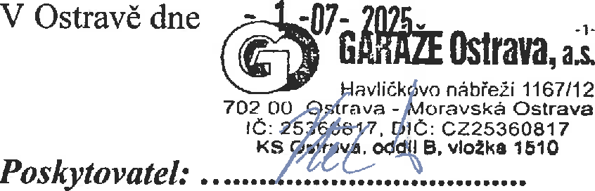

Ing. Eva Vlčková pověřená zastupováním funkce
ředitele
V Praze dne

Zájemce: ................................................
Ing.Antonín Chlum ředitel Sekce Finance a Majetek
Národní agentura pro komunikační a informační technologie s.p.

....................1... ................
f
JUDr.Vladím\f C ástecký ředitel Sekce f.,e_gislativa
Národní agenlÚra pro komunikační a informační technologie s.p.



